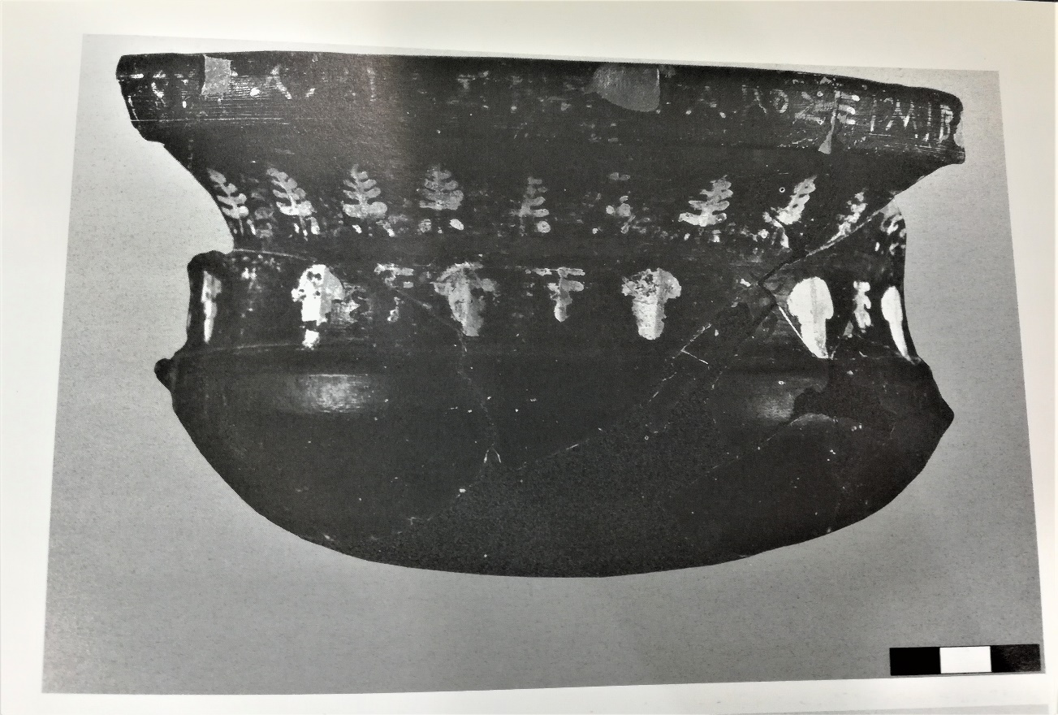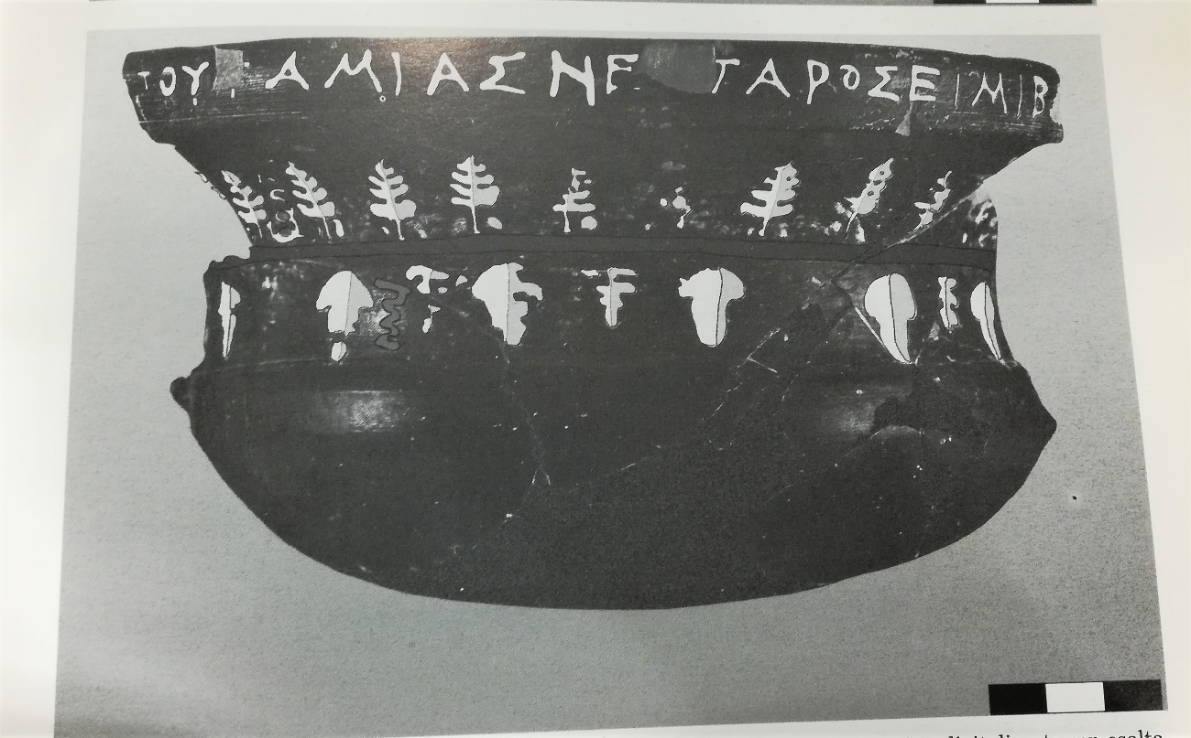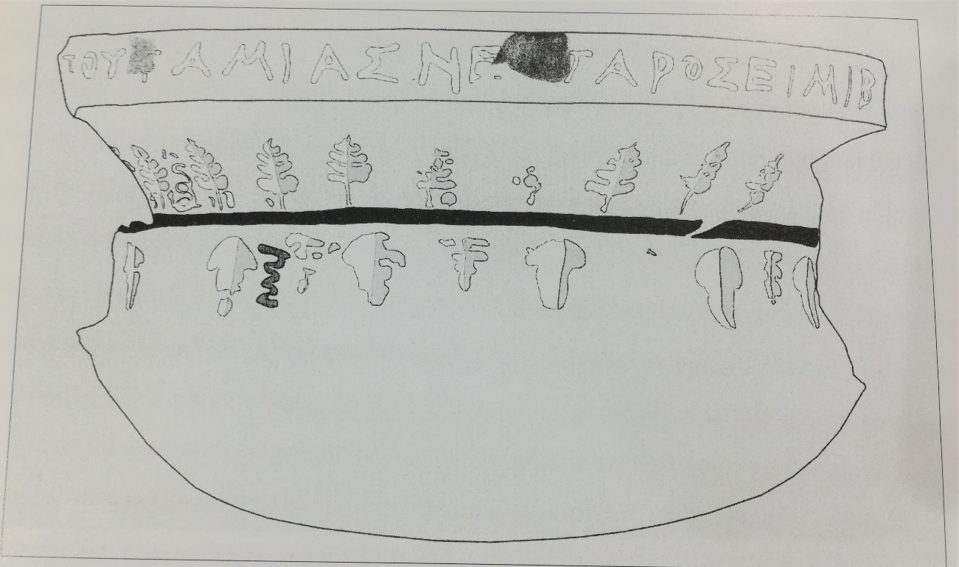
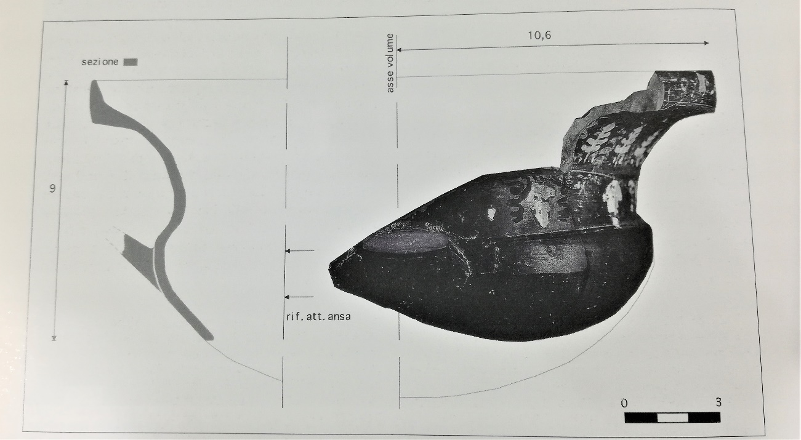
Figg. 1-4, Kantharos da Metaponto, disegno, elaborazione immagini e fotografie di G. Ruggiero, Laboratorio Fotografico e trattamento immagini, Dip. Beni Culturali – Università di Lecce.

